专题37 讨论函数零点或方程根的个数问题
【方法总结】
判断、证明或讨论函数零点个数的方法
利用零点存在性定理求解函数热点问题的前提条件为函数图象在区间[a，b]上是连续不断的曲线，且f(a)·f(b)<0．①直接法：判断一个零点时，若函数为单调函数，则只需取值证明f(a)·f(b)<0；②分类讨论法：判断几个零点时，需要先结合单调性，确定分类讨论的标准，再利用零点存在性定理，在每个单调区间内取值证明f(a)·f(b)<0．
【例题选讲】
[例1] 已知f (x)＝e^{－x}(ax²＋x＋1)．当a>0时，试讨论方程f (x)＝1的解的个数．
[破题思路] 讨论方程f (x)＝1的解的个数，想到f (x)－1的零点个数，给出f (x)的解析式，用f (x)＝1构造函数，转化为零点问题求解(或分离参数，结合图象求解)．
[规范解答]
法一：分类讨论法
方程f (x)＝1的解的个数即为函数h(x)＝e^{x}－ax²－x－1(a>0)的零点个数．而h′(x)＝e^{x}－2ax－1，
设H(x)＝e^{x}－2ax－1，则H′(x)＝e^{x}－2a．令H′(x)>0，解得x>ln 2a；令H′(x)<0，
解得x<ln 2a，所以h′(x)在(－∞，ln 2a)上单调递减，在(ln 2a，＋∞)上单调递增．
所以h′(x)_{min}＝h′(ln 2a)＝2a－2aln 2a－1．
设m＝2a，g(m)＝m－mln m－1(m>0)，则g′(m)＝1－(1＋ln m)＝－ln m，
令g′(m)<0，得m>1；令g′(m)>0，得0<m<1，所以g(m)在(1，＋∞)上单调递减，在(0，1)上单调递增，
所以g(m)_{max}＝g(1)＝0，即h′(x)_{min}≤0(当m＝1即a＝$\frac{1}{2}$时取等号)．
①当a＝$\frac{1}{2}$时，h′(x)_{min}＝0，则h′(x)≥0恒成立．所以h(x)在R上单调递增，故此时h(x)只有一个零点．
②当a>$\frac{1}{2}$时，ln 2a>0，h′(x)_{min}＝h′(ln 2a)<0，
又h′(x)在(－∞，ln 2a)上单调递减，在(ln 2a，＋∞)上单调递增，
又h′(0)＝0，则存在x₁>0使得h′(x₁)＝0，
这时h(x)在(－∞，0)上单调递增，在(0，x₁)上单调递减，在(x₁，＋∞)上单调递增．
所以h(x₁)<h(0)＝0，又h(0)＝0，所以此时h(x)有两个零点．
③当0<a<$\frac{1}{2}$时，ln 2a<0，h′(x)_{min}＝h′(ln 2a)<0，
又h′(x)在(－∞，ln 2a)上单调递减，在(ln 2a，＋∞)上单调递增，
又h′(0)＝0，则存在x₂<0使得h′(x₂)＝0．
这时h(x)在(－∞，x₂)上单调递增，在(x_{2，}0)上单调递减，在(0，＋∞)上单调递增，
所以h(x₂)>h(0)＝0，h(0)＝0，所以此时f (x)有两个零点．
综上，当a＝$\frac{1}{2}$时，方程f (x)＝1只有一个解；当a≠$\frac{1}{2}$且a>0时，方程f (x)＝1有两个解．
法二：分离参数法
方程f (x)＝1的解的个数即方程e^{x}－ax²－x－1＝0(a>0)的解的个数，方程可化为ax²＝e^{x}－x－1．
当x＝0时，方程为0＝e⁰－0－1，显然成立，所以x＝0为方程的解．
当x≠0时，分离参数可得a＝$\frac{ex－x－1}{x2}$(x≠0)．
设函数p(x)＝$\frac{ex－x－1}{x2}$(x≠0)，则p′(x)＝$\frac{(ex－x－1)′·x2－(x2)′·(ex－x－1)}{(x2)2}$＝$\frac{ex(x－2)＋x＋2}{x3}$．
记q(x)＝e^{x}(x－2)＋x＋2，则q′(x)＝e^{x}(x－1)＋1．
记t(x)＝q′(x)＝e^{x}(x－1)＋1，则t′(x)＝xe^{x}．显然当x<0时，t′(x)<0，函数t(x)单调递减；
当x>0时，t′(x)>0，函数t(x)单调递增．所以t(x)>t(0)＝e⁰(0－1)＋1＝0，即q′(x)>0，
所以函数q(x)单调递增．而q(0)＝e⁰(0－2)＋0＋2＝0，
所以当x<0时，q(x)<0，即p′(x)>0，函数p(x)单调递增；
当x>0时，q(x)>0，即p′(x)>0，函数p(x)单调递增．
而当x→0时，p(x)→$\frac{(ex－x－1)′}{(x2)′}$ _{x→0}＝$\frac{ex－1}{2x}$ _{x→0}＝$\frac{(ex－1)′}{(2x)′}$ _{x→0}＝$\frac{ex}{2}$ _{x→0}＝$\frac{1}{2}$(洛必达法则)，
当x→－∞时，p(x)→$\frac{(ex－x－1)′}{(x2)′}$ _{x→－∞}＝$\frac{ex－1}{2x}$ _{x→－∞}＝0，
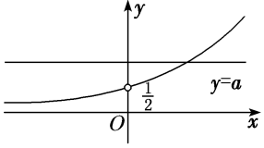
故函数p(x)的图象如图所示．作出直线y＝a．
显然，当a＝$\frac{1}{2}$时，直线y＝a与函数p(x)的图象无交点，即方程e^{x}－ax²－x－1＝0只有一个解x＝0；
当a≠$\frac{1}{2}$且a>0时，直线y＝a与函数p(x)的图象有一个交点(x₀，a)，
即方程e^{x}－ax²－x－1＝0有两个解x＝0或x＝x₀．
综上，当a＝$\frac{1}{2}$时，方程f (x)＝1只有一个解；当a≠$\frac{1}{2}$且a>0时，方程f (x)＝1有两个解．
[注] 部分题型利用分离法处理时，会出现“$\frac{0}{0}$”型的代数式，这是大学数学中的不定式问题，解决这类问题有效的方法就是洛必达法则．
法则1 若函数f (x)和g(x)满足下列条件：
(1)lif (x)＝0及lig(x)＝0；(2)在点a的去心邻域内，f (x)与g(x)可导且g′(x)≠0；(3)li $\frac{f ′(x)}{g′(x)}$＝l．
那么li $\frac{f (x)}{g(x)}$＝li $\frac{f ′(x)}{g′(x)}$＝l．
法则2 若函数f (x)和g(x)满足下列条件：
(1)lif (x)＝∞及lig(x)＝∞；(2)在点a的去心邻域内，f (x)与g(x)可导且g′(x)≠0；(3)li $\frac{f ′(x)}{g′(x)}$＝l．
那么li $\frac{f (x)}{g(x)}$＝li $\frac{f ′(x)}{g′(x)}$＝l．
[题后悟通] 对于已知参数的取值范围，讨论零点个数的情况，借助导数解决的办法有两个．(1)分离参数：得到参数与超越函数式相等的式子，借助导数分析函数的单调区间和极值，结合图形，由参数函数与超越函数的交点个数，易得交点个数的分类情况；(2)构造新函数：求导，用单调性判定函数的取值情况，再根据零点存在定理证明零点的存在性．
[例2] 设函数f(x)＝$\frac{x2}{2}$－kln x，k>0．
(1)求f(x)的单调区间和极值；
(2)证明：若f(x)存在零点，则f(x)在区间(1，$\sqrt{e}$]上仅有一个零点．
[规范解答] (1)函数的定义域为(0，＋∞)．由f(x)＝$\frac{x2}{2}$－kln x(k>0)，得f′(x)＝x－$\frac{k}{x}$＝$\frac{x2－k}{x}$．
由f′(x)＝0，解得x＝$\sqrt{k}$(负值舍去)．f′(x)与f(x)在区间(0，＋∞)上随x的变化情况如下表：
x | (0，$\sqrt{k}$) | $\sqrt{k}$ | ($\sqrt{k}$，＋∞)
f′(x) | － | 0 | ＋
f(x) | ↘ | () | ↗
所以，f(x)的单调递减区间是(0，$\sqrt{k}$)，单调递增区间是($\sqrt{k}$，＋∞)．
f(x)在x＝$\sqrt{k}$处取得极小值f($\sqrt{k}$)＝()，无极大值．
(2)由(1)知，f(x)在区间(0，＋∞)上的最小值为f($\sqrt{k}$)＝()．
因为f(x)存在零点，所以()≤0，从而k≥e，
当k＝e时，f(x)在区间(1，$\sqrt{e}$]上单调递减且f($\sqrt{e}$)＝0，所以x＝$\sqrt{e}$是f(x)在区间(1，$\sqrt{e}$]上的唯一零点；
当k>e时，f(x)在区间(1，$\sqrt{e}$]上单调递减且f(1)＝$\frac{1}{2}$>0，f($\sqrt{e}$)＝$\frac{e－k}{2}$<0，
所以f(x)在区间(1，$\sqrt{e}$]上仅有一个零点．
综上可知，若f(x)存在零点，则f(x)在区间(1，$\sqrt{e}$]上仅有一个零点．
[例3] 已知函数f(x)＝$\frac{aln x＋b}{x}$(a，b∈R，a≠0)的图象在点(1，f(1))处的切线斜率为－a.
(1)求f(x)的单调区间；
(2)讨论方程f(x)＝1根的个数．
[规范解答] (1)函数f(x)的定义域为(0，＋∞)，f′(x)＝$\frac{a－b－aln x}{x2}$，由f′(1)＝a－b＝－a，得b＝2a，
所以f(x)＝$\frac{a(ln x＋2)}{x}$，f′(x)＝－$\frac{a(ln x＋1)}{x2}$.
当a>0时，由f′(x)>0，得0<x<$\frac{1}{e}$；由f′(x)<0，得x>$\frac{1}{e}$.
当a<0时，由f′(x)>0，得x>$\frac{1}{e}$；由f′(x)<0，得0<x<$\frac{1}{e}$.
综上，当a>0时，f(x)的单调递增区间为$\left(\begin{matrix}0，\frac{1}{e}\end{matrix}\right)$，单调递减区间为$\left(\begin{matrix}\frac{1}{e}，＋∞\end{matrix}\right)$；当a<0时，f(x)的单调递增区间为$\left(\begin{matrix}\frac{1}{e}，＋∞\end{matrix}\right)$，单调递减区间为$\left(\begin{matrix}0，\frac{1}{e}\end{matrix}\right)$.
(2)f(x)＝1，即方程$\frac{aln x＋2a}{x}$＝1，即方程$\frac{1}{a}$＝$\frac{ln x＋2}{x}$，构造函数h(x)＝$\frac{ln x＋2}{x}$，
则h′(x)＝－$\frac{1＋ln x}{x2}$，令h′(x)＝0，得x＝$\frac{1}{e}$，且在$\left(\begin{matrix}0，\frac{1}{e}\end{matrix}\right)$上h′(x)>0，在$\left(\begin{matrix}\frac{1}{e}，＋∞\end{matrix}\right)$上h′(x)<0，即h(x)在$\left(\begin{matrix}0，\frac{1}{e}\end{matrix}\right)$上单调递增，在$\left(\begin{matrix}\frac{1}{e}，＋∞\end{matrix}\right)$上单调递减，所以h(x)_{max}＝h$\left(\begin{matrix}\frac{1}{e}\end{matrix}\right)$＝e.
在$\left(\begin{matrix}\frac{1}{e}，＋∞\end{matrix}\right)$上，h(x)单调递减且h(x)＝$\frac{ln x＋2}{x}$>0，当x无限增大时，h(x)无限接近0；
在$\left(\begin{matrix}0，\frac{1}{e}\end{matrix}\right)$上，h(x)单调递增且当x无限接近0时，ln x＋2负无限大，故h(x)负无限大．
故当0<$\frac{1}{a}$<e，即a>$\frac{1}{e}$时，方程f(x)＝1有两个不等实根，当a＝$\frac{1}{e}$时，方程f(x)＝1只有一个实根，当a<0时，方程f(x)＝1只有一个实根．
综上可知，当a>$\frac{1}{e}$时，方程f(x)＝1有两个实根；当a<0或a＝$\frac{1}{e}$时，方程f(x)＝1有一个实根；当0<a<$\frac{1}{e}$时，方程f(x)＝1无实根．
[例4] 已知函数f(x)＝e^{x}，x∈R.
(1)若直线y＝kx与f(x)的反函数的图象相切，求实数k的值；
(2)若m<0，讨论函数g(x)＝f(x)＋mx²零点的个数．
[规范解答] (1)f(x)的反函数为y＝ln x，x>0，则y′＝$\frac{1}{x}$．
设切点为(x₀，ln x₀)，则切线斜率为k＝$\frac{1}{x0}$＝$\frac{ln x0}{x0}$，故x₀＝e，k＝$\frac{1}{e}$.
(2)函数g(x)＝f(x)＋mx²的零点的个数即是方程f(x)＋mx²＝0的实根的个数(当x＝0时，方程无解)，
等价于函数h(x)＝$\frac{ex}{x2}$(x≠0)与函数y＝－m图象交点的个数．h′(x)＝$\frac{ex(x－2)}{x3}$.
当x∈(－∞，0)时，h′(x)>0，h(x)在(－∞，0)上单调递增；
当x∈(0,2)时，h′(x)<0，h(x)在(0,2)上单调递减；
当x∈(2，＋∞)时，h′(x)>0，h(x)在(2，＋∞)上单调递增．
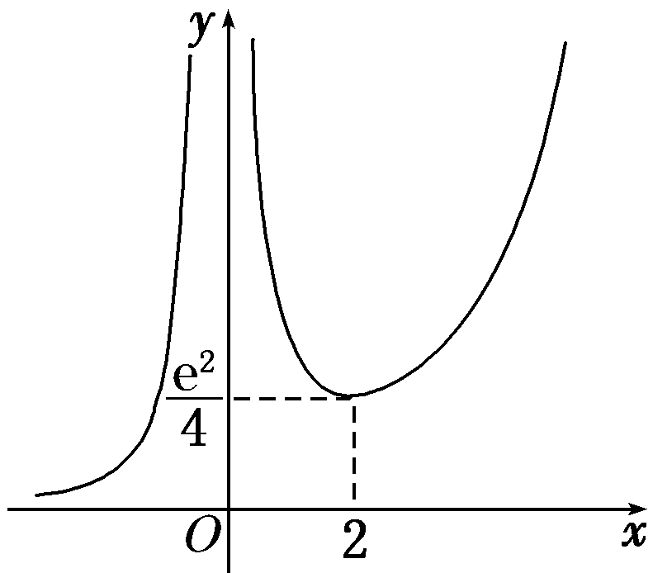
∴h(x)的大致图象如图：∴h(x)在(0，＋∞)上的最小值为h(2)＝$\frac{e2}{4}$.
∴当－m∈$\left(\begin{matrix}0，\frac{e2}{4}\end{matrix}\right)$，即m∈$\left(\begin{matrix}－\frac{e2}{4}，0\end{matrix}\right)$时，函数h(x)＝$\frac{ex}{x2}$与函数y＝－m图象交点的个数为1；
当－m＝$\frac{e2}{4}$，即m＝－$\frac{e2}{4}$时，函数h(x)＝$\frac{ex}{x2}$与函数y＝－m图象交点的个数为2；
当－m∈$\left(\begin{matrix}\frac{e2}{4}，＋∞\end{matrix}\right)$，即m∈－∞，－$\frac{e2}{4}$时，函数h(x)＝$\frac{ex}{x2}$与函数y＝－m图象交点的个数为3.
综上所述，当m∈$\left(\begin{matrix}－∞，－\frac{e2}{4}\end{matrix}\right)$时，函数g(x)有三个零点；当m＝－$\frac{e2}{4}$时，函数g(x)有两个零点；
当m∈－$\frac{e2}{4}$，0时，函数g(x)有一个零点．
[例5] 已知函数f(x)＝－x³＋ax－$\frac{1}{4}$，g(x)＝e^{x}－e(e为自然对数的底数)．
(1)若曲线y＝f(x)在(0，f(0))处的切线与曲线y＝g(x)在(0，g(0))处的切线互相垂直，求实数a的值；
(2)设函数h(x)＝试讨论函数h(x)零点的个数．
[规范解答] (1)f′(x)＝－3x²＋a，g′(x)＝e^{x}，所以f′(0)＝a，g′(0)＝1，由题意，知a＝－1．
(2)易知函数g(x)＝e^{x}－e在R上单调递增，仅在x＝1处有一个零点，且x<1时，g(x)<0，
又f′(x)＝－3x²＋a，
①当a≤0时，f′(x)≤0，f(x)在R上单调递减，且过点$\left(\begin{matrix}0，－\frac{1}{4}\end{matrix}\right)$，f(－1)＝$\frac{3}{4}$－a>0，
即f(x)在x≤0时必有一个零点，此时y＝h(x)有两个零点；
②当a>0时，令f′(x)＝－3x²＋a＝0，得两根为x₁＝－$\sqrt{\frac{a}{3}}$<0，x₂＝$\sqrt{\frac{a}{3}}$>0，
则－$\sqrt{\frac{a}{3}}$是函数f(x)的一个极小值点，$\sqrt{\frac{a}{3}}$是函数f(x)的一个极大值点，
而f$\left(\begin{matrix}－\sqrt{\frac{a}{3}}\end{matrix}\right)$＝－$\left(\begin{matrix}－\sqrt{\frac{a}{3}}\end{matrix}\right)$³＋a$\left(\begin{matrix}－\sqrt{\frac{a}{3}}\end{matrix}\right)$－$\frac{1}{4}$＝－$\frac{2a}{3}$$\sqrt{\frac{a}{3}}$－$\frac{1}{4}$<0．
现在讨论极大值的情况：
f$\left(\begin{matrix}\sqrt{\frac{a}{3}}\end{matrix}\right)$＝－$\left(\begin{matrix}\sqrt{\frac{a}{3}}\end{matrix}\right)$³＋a$\sqrt{\frac{a}{3}}$－$\frac{1}{4}$＝$\frac{2a}{3}$$\sqrt{\frac{a}{3}}$－$\frac{1}{4}$，当f$\left(\begin{matrix}\sqrt{\frac{a}{3}}\end{matrix}\right)$<0，即a<$\frac{3}{4}$时，
函数y＝f(x)在(0，＋∞)上恒小于零，此时y＝h(x)有两个零点；
当f$\left(\begin{matrix}\sqrt{\frac{a}{3}}\end{matrix}\right)$＝0，即a＝$\frac{3}{4}$时，函数y＝f(x)在(0，＋∞)上有一个零点x₀＝$\sqrt{\frac{a}{3}}$＝$\frac{1}{2}$，
此时y＝h(x)有三个零点；
当f$\left(\begin{matrix}\frac{\sqrt{a}}{3}\end{matrix}\right)$>0，即a>$\frac{3}{4}$时，函数y＝f(x)在(0，＋∞)上有两个零点，一个零点小于$\sqrt{\frac{a}{3}}$，一个零点大于$\sqrt{\frac{a}{3}}$，
若f(1)＝a－$\frac{5}{4}$<0，即a<$\frac{5}{4}$时，y＝h(x)有四个零点；
若f(1)＝a－$\frac{5}{4}$＝0，即a＝$\frac{5}{4}$时，y＝h(x)有三个零点；
若f(1)＝a－$\frac{5}{4}$>0，即a>$\frac{5}{4}$时，y＝h(x)有两个零点．
综上所述：当a<$\frac{3}{4}$或a>$\frac{5}{4}$时，y＝h(x)有两个零点；当a＝$\frac{3}{4}$或a＝$\frac{5}{4}$时，y＝h(x)有三个零点；当$\frac{3}{4}$<a<$\frac{5}{4}$时，
y＝h(x)有四个零点．
[例6] 已知函数f(x)＝$\frac{1}{2}$ax²－(a＋2)x＋2ln x(a∈R)．
(1)若a＝0，求证：f(x)<0；
(2)讨论函数f(x)零点的个数．
[破题思路] (1)当a＝0时，f(x)＝－2x＋2ln x(x>0)，f′(x)＝－2＋$\frac{2}{x}$＝()，设g(x)＝1－x，根据g(x)的正负可画出f(x)的图象如图(1)所示．(2)f′(x)＝()()(x>0)，令g(x)＝(x－1)(ax－2)，当a＝0时，由(1)知f(x)没有零点；当a>0时，画g(x)的正负图象时，需分$\frac{2}{a}$＝1，$\frac{2}{a}$>1，$\frac{2}{a}$<1三种情形进行讨论，再根据极值、端点走势可画出f(x)的图象，如图(2)(3)(4)所示；当a<0时，同理可得图(5)．综上，易得f(x)的零点个数．
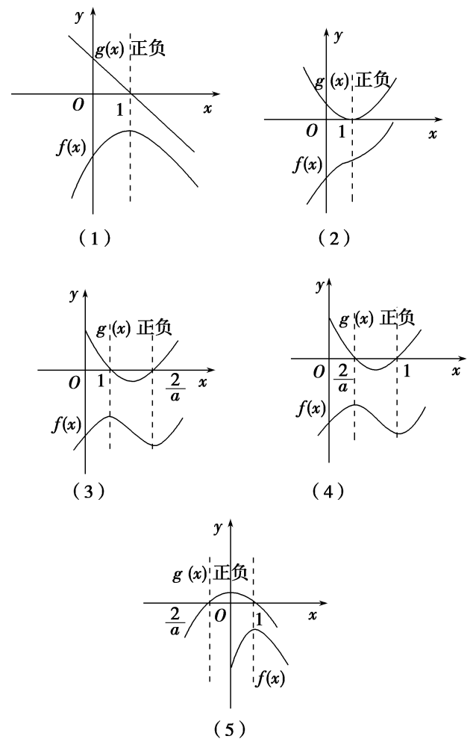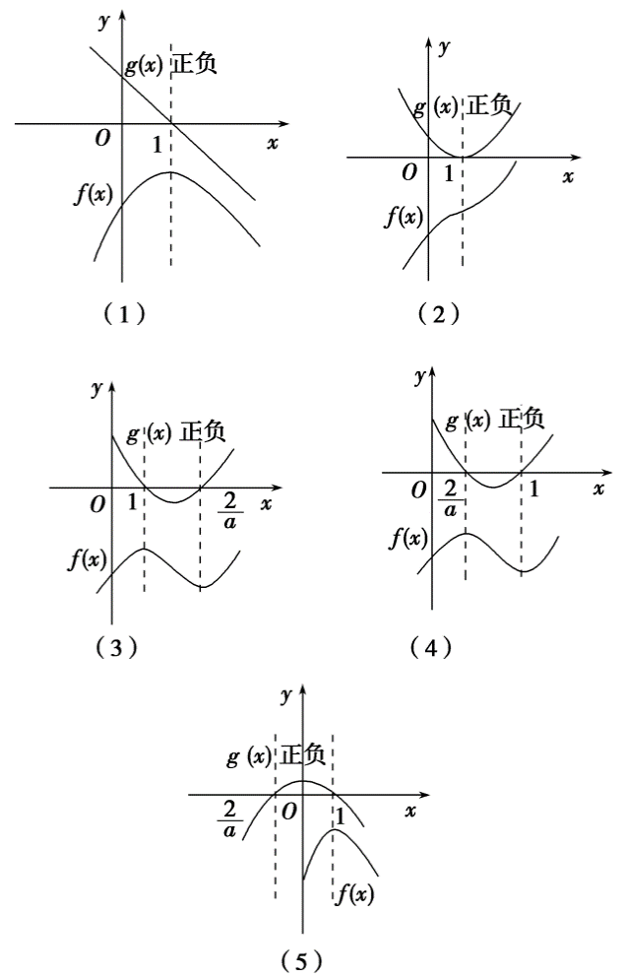
[规范解答] (1)当a＝0时，f′(x)＝－2＋$\frac{2}{x}$＝()，由f′(x)＝0得x＝1.
当0<x<1时，f′(x)>0，f(x)在(0,1)上单调递增；当x>1时，f′(x)<0，f(x)在(1，＋∞)上单调递减．
所以f(x)≤f(x)_{max}＝f(1)＝－2，即f(x)<0.
(2)由题意知f′(x)＝ax－(a＋2)＋$\frac{2}{x}$＝()＝()()(x>0)，
当a＝0时，由第(1)问可得函数f(x)没有零点．
当a>0时，①当$\frac{2}{a}$＝1，即a＝2时，f′(x)≥0恒成立，仅当x＝1时取等号，
函数f(x)在(0，＋∞)上单调递增，又f(1)＝－$\frac{1}{2}$a－2＝－$\frac{1}{2}$×2－2<0，
当x→＋∞时，f(x)→＋∞，所以函数f(x)在区间(0，＋∞)上有一个零点．
②当$\frac{2}{a}$>1，即0<a<2时，若0<x<1或x>$\frac{2}{a}$，则f′(x)>0，f(x)在(0,1)和$\left(\begin{matrix}\frac{2}{a}，＋∞\end{matrix}\right)$上单调递增；
若1<x<$\frac{2}{a}$，则f′(x)<0，f(x)在$\left(\begin{matrix}1，\frac{2}{a}\end{matrix}\right)$上单调递减．
又f(1)＝$\frac{1}{2}$a－(a＋2)＋2ln 1＝－$\frac{1}{2}$a－2<0，则f$\left(\begin{matrix}\frac{2}{a}\end{matrix}\right)$<f(1)<0，
当x→＋∞时，f(x)→＋∞，所以函数f(x)仅有一个零点在区间$\left(\begin{matrix}\frac{2}{a}，＋∞\end{matrix}\right)$上；
③当0<$\frac{2}{a}$<1，即a>2时，若0<x<$\frac{2}{a}$或x>1，则f′(x)>0，f(x)在$\left(\begin{matrix}0，\frac{2}{a}\end{matrix}\right)$和(1，＋∞)上单调递增；
若$\frac{2}{a}$<x<1，则f′(x)<0，f(x)在$\left(\begin{matrix}\frac{2}{a}，1\end{matrix}\right)$上单调递减．
因为a>2，所以f$\left(\begin{matrix}\frac{2}{a}\end{matrix}\right)$＝－$\frac{2}{a}$－2＋2ln $\frac{2}{a}$<－$\frac{2}{a}$－2＋2ln 1<0，又x→＋∞时，f(x)→＋∞，
所以函数f(x)仅有一个零点在区间(1，＋∞)上．
当$\frac{2}{a}$<0，即a<0时，若0<x<1，f′(x)>0，f(x)在(0,1)上单调递增；
若x>1，f′(x)<0，f(x)在(1，＋∞)上单调递减．当x→0时，f(x)→－∞，当x→＋∞时，f(x)→－∞，
又f(1)＝$\frac{1}{2}$a－(a＋2)＋2ln 1＝－$\frac{1}{2}$a－2＝$\frac{－a－4}{2}$.
当f(1)＝$\frac{－a－4}{2}$>0，即a<－4时，函数f(x)有两个零点；
当f(1)＝$\frac{－a－4}{2}$＝0，即a＝－4时，函数f(x)有一个零点；
当f(1)＝$\frac{－a－4}{2}$<0，即－4<a<0时，函数f(x)没有零点．
综上，当a<－4时，函数f(x)有两个零点；当a＝－4时，函数f(x)有一个零点；当－4<a≤0时，
函数f(x)没有零点；当a>0时，函数f(x)有一个零点．
[题后悟通] 解决本题运用了分类、分层的思想方法，表面看起来非常繁杂．但若能用好“双图法”处理问题，可回避不等式f′(x)>0与f′(x)<0的求解，特别是含有参数的不等式求解，而从f′(x)抽象出与其正负有关的函数g(x)，画图更方便，观察图形即可直观快速地得到f(x)的单调性，大大提高解题的效率．
[对点训练]
1．(2018·全国Ⅱ)已知函数f(x)＝$\frac{1}{3}$x³－a(x²＋x＋1)．
(1)若a＝3，求f(x)的单调区间；
(2)证明：f(x)只有一个零点．
1．解析 (1)当a＝3时，f(x)＝$\frac{1}{3}$x³－3x²－3x－3，f′(x)＝x²－6x－3．令f′(x)＝0解得x＝3－2$\sqrt{3}$或x＝3＋2$\sqrt{3}$.
当x∈(－∞，3－2$\sqrt{3}$)∪(3＋2$\sqrt{3}$，＋∞)时，f′(x)>0；当x∈(3－2$\sqrt{3}$，3＋2$\sqrt{3}$)时，f′(x)<0.
故f(x)在(－∞，3－2$\sqrt{3}$)，(3＋2$\sqrt{3}$，＋∞)单调递增，在(3－2$\sqrt{3}$，3＋2$\sqrt{3}$)单调递减．
(2)由于x²＋x＋1>0，所以f(x)＝0等价于$\frac{x3}{x2＋x＋1}$－3a＝0.
设g(x)＝$\frac{x3}{x2＋x＋1}$－3a，则g′(x)＝$\frac{x2（x2＋2x＋3）}{（x2＋x＋1）2}$≥0，仅当x＝0时g′(x)＝0，
所以g(x)在(－∞，＋∞)单调递增．故g(x)至多有一个零点，
从而f(x)至多有一个零点．又f(3a－1)＝－6a²＋2a－$\frac{1}{3}$＝－6$\left(\begin{matrix}a－\frac{1}{6}\end{matrix}\right)$$^{2}$－$\frac{1}{6}$<0，f(3a＋1)＝$\frac{1}{3}$>0，
故f(x)有一个零点．综上，f(x)只有一个零点．
2．已知函数f(x)＝e^{x}－1，g(x)＝$\sqrt{x}$＋x，其中e是自然对数的底数，e＝2.718 28…．
(1)证明：函数h(x)＝f(x)－g(x)在区间(1，2)上有零点；
(2)求方程f(x)＝g(x)的根的个数，并说明理由．
2．解析 (1)由题意可得h(x)＝f(x)－g(x)＝e^{x}－1－$\sqrt{x}$－x，
所以h(1)＝e－3＜0，h(2)＝e²－3－$\sqrt{2}$＞0，所以h(1)h(2)＜0，所以函数h(x)在区间(1，2)上有零点．
(2)由(1)可知h(x)＝f(x)－g(x)＝e^{x}－1－$\sqrt{x}$－x．由g(x)＝$\sqrt{x}$＋x知x∈[0，＋∞)，
而h(0)＝0，则x＝0为h(x)的一个零点．
又h(x)在(1，2)内有零点，因此h(x)在[0，＋∞)上至少有两个零点．
h′(x)＝e^{x}－$\frac{1}{2}$x－$\frac{1}{2}$－1，记φ(x)＝e^{x}－$\frac{1}{2}$x－$\frac{1}{2}$－1，则φ′(x)＝e^{x}＋$\frac{1}{4}$x－$\frac{3}{2}$．
当x∈(0，＋∞)时，φ′(x)＞0，因此φ(x)在(0，＋∞)上单调递增，
易知φ(x)在(0，＋∞)内只有一个零点，则h(x)在[0，＋∞)上有且只有两个零点，
所以方程f(x)＝g(x)的根的个数为2．
3．设函数f(x)＝ln x＋$\frac{m}{x}$，m∈R．
(1)当m＝e(e为自然对数的底数)时，求f(x)的极小值；
(2)讨论函数g(x)＝f′(x)－$\frac{x}{3}$零点的个数．
3．解析 (1)由题设，当m＝e时，f(x)＝ln x＋$\frac{e}{x}$，则f′(x)＝$\frac{x－e}{x2}$，
∴当x∈(0，e)时，f′(x)<0，f(x)在(0，e)上单调递减；
当x∈(e，＋∞)时，f′(x)>0，f(x)在(e，＋∞)上单调递增，
∴当x＝e时，f(x)取得极小值f(e)＝ln e＋$\frac{e}{e}$＝2，∴f(x)的极小值为2．
(2)由题设g(x)＝f′(x)－$\frac{x}{3}$＝$\frac{1}{x}$－$\frac{m}{x2}$－$\frac{x}{3}$(x>0)，令g(x)＝0，得m＝－$\frac{1}{3}$x³＋x(x>0)．
设φ(x)＝－$\frac{1}{3}$x³＋x(x>0)，则φ′(x)＝－x²＋1＝－(x－1)(x＋1)．
当x∈(0，1)时，φ′(x)>0，φ(x)在(0，1)上单调递增；
当x∈(1，＋∞)时，φ′(x)<0，φ(x)在(1，＋∞)上单调递减．
∴x＝1是φ(x)的唯一极值点，且是极大值点，因此x＝1也是φ(x)的最大值点，
∴φ(x)的最大值为φ(1)＝$\frac{2}{3}$．又φ(0)＝0，结合y＝φ(x)的图象(如图)，可知，
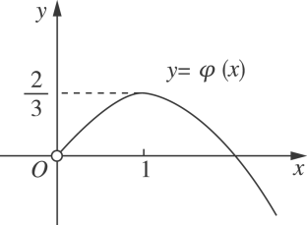
①当m>$\frac{2}{3}$时，函数g(x)无零点；②当m＝$\frac{2}{3}$时，函数g(x)有且只有一个零点；
③当0<m<$\frac{2}{3}$时，函数g(x)有两个零点；④当m≤0时，函数g(x)有且只有一个零点．
综上所述，当m>$\frac{2}{3}$时，函数g(x)无零点；当m＝$\frac{2}{3}$或m≤0时，函数g(x)有且只有一个零点；当0<m<$\frac{2}{3}$时，
函数g(x)有两个零点．
4．已知函数f(x)＝ln x＋$\frac{1}{ax}$－$\frac{1}{a}$，a∈R且a≠0.
(1)讨论函数f(x)的单调性；
(2)当x∈$\left[\begin{matrix}\frac{1}{e}，e\end{matrix}\right]$时，试判断函数g(x)＝(ln x－1)e^{x}＋x－m的零点个数．
4．解析 (1)f′(x)＝$\frac{ax－1}{ax2}$(x>0)，当a<0时，f′(x)>0恒成立，∴函数f(x)在(0，＋∞)上单调递增；
当a>0时，由f′(x)>0，得x>$\frac{1}{a}$；由f′(x)<0，得0<x<$\frac{1}{a}$，
∴函数f(x)在$\left(\begin{matrix}\frac{1}{a}，＋∞\end{matrix}\right)$上单调递增，在$\left(\begin{matrix}0，\frac{1}{a}\end{matrix}\right)$上单调递减．
综上所述，当a<0时，函数f(x)在(0，＋∞)上单调递增；当a>0时，函数f(x)在$\left(\begin{matrix}\frac{1}{a}，＋∞\end{matrix}\right)$上单调递增，
在$\left(\begin{matrix}0，\frac{1}{a}\end{matrix}\right)$上单调递减．
(2)∵当x∈$\left[\begin{matrix}\frac{1}{e}，e\end{matrix}\right]$时，函数g(x)＝(ln x－1)e^{x}＋x－m的零点，
即当x∈$\left[\begin{matrix}\frac{1}{e}，e\end{matrix}\right]$时，方程(ln x－1)e^{x}＋x＝m的根．
令h(x)＝(ln x－1)e^{x}＋x，则h′(x)＝$\left(\begin{matrix}\frac{1}{x}＋ln x－1\end{matrix}\right)$e^{x}＋1.
由(1)知当a＝1时，f(x)＝ln x＋$\frac{1}{x}$－1在$\left(\begin{matrix}\frac{1}{e}，1\end{matrix}\right)$上单调递减，在(1，e)上单调递增，
∴当x∈$\left[\begin{matrix}\frac{1}{e}，e\end{matrix}\right]$时，f(x)≥f(1)＝0．∴$\frac{1}{x}$＋ln x－1≥0在x∈$\left[\begin{matrix}\frac{1}{e}，e\end{matrix}\right]$上恒成立．
∴h′(x)＝$\left(\begin{matrix}\frac{1}{x}＋ln x－1\end{matrix}\right)$e^{x}＋1≥0＋1>0，∴h(x)＝(ln x－1)e^{x}＋x在x∈$\left[\begin{matrix}\frac{1}{e}，e\end{matrix}\right]$上单调递增．
∴h(x)_{min}＝h$\left(\begin{matrix}\frac{1}{e}\end{matrix}\right)$＝－2e＋$\frac{1}{e}$，h(x)_{max}＝e.
∴当m<－2e＋$\frac{1}{e}$或m>e时，函数g(x)在$\left[\begin{matrix}\frac{1}{e}，e\end{matrix}\right]$上没有零点；
当－2e＋$\frac{1}{e}$≤m≤e时，函数g(x)在$\left[\begin{matrix}\frac{1}{e}，e\end{matrix}\right]$上有且只有一个零点．
5．设函数f(x)＝e^{x}－2a－ln(x＋a)，a∈R，e为自然对数的底数．
(1)若a>0，且函数f(x)在区间[0，＋∞)内单调递增，求实数a的取值范围；
(2)若0<a<$\frac{2}{3}$，试判断函数f(x)的零点个数．
5．解析 (1)∵函数f(x)在[0，＋∞)内单调递增，∴f′(x)＝e^{x}－$\frac{1}{x＋a}$≥0在[0，＋∞)内恒成立．
即a≥e^{－x}－x在[0，＋∞)内恒成立．记g(x)＝e^{－x}－x，则g′(x)＝－e^{－x}－1<0恒成立，
∴g(x)在区间[0，＋∞)内单调递减，∴g(x)≤g(0)＝1，∴a≥1，即实数a的取值范围为[1，＋∞)．
(2)∵0<a<$\frac{2}{3}$，f′(x)＝e^{x}－$\frac{1}{x＋a}$(x>－a)，记h(x)＝f′(x)，则h′(x)＝e^{x}＋$\frac{1}{(x＋a)2}$>0，
知f′(x)在区间$\left(\begin{matrix}－a，＋∞\end{matrix}\right)$内单调递增．又∵f′(0)＝1－$\frac{1}{a}$<0，f′(1)＝e－$\frac{1}{a＋1}$>0，
∴f′(x)在区间$\left(\begin{matrix}－a，＋∞\end{matrix}\right)$内存在唯一的零点x₀，即f′(x₀)＝－$\frac{1}{x0＋a}$＝0，
于是＝$\frac{1}{x0＋a}$，x₀＝－ln$\left(\begin{matrix}x0＋a\end{matrix}\right)$．
当－a<x<x₀时，f′(x)<0，f(x)单调递减；当x>x₀时，f′(x)>0，f(x)单调递增．
∴f(x)_{min}＝f(x₀)＝－2a－ln$\left(\begin{matrix}x0＋a\end{matrix}\right)$＝$\frac{1}{x0＋a}$－2a＋x₀＝x₀＋a＋$\frac{1}{x0＋a}$－3a≥2－3a，
当且仅当x₀＋a＝1时，取等号．由0<a<$\frac{2}{3}$，得2－3a>0，∴f(x)_{min}＝f(x₀)>0，即函数f(x)没有零点．
6．已知函数f (x)＝ln x－$\frac{1}{2}$ax²(a∈R)．
(1)若f (x)在点(2，f (2))处的切线与直线2x＋y＋2＝0垂直，求实数a的值；
(2)求函数f (x)的单调区间；
(3)讨论函数f (x)在区间[1，e²]上零点的个数．
6．解析 (1)f (x)＝ln x－$\frac{1}{2}$ax²的定义域为(0，＋∞)，f ′(x)＝$\frac{1}{x}$－ax＝$\frac{1－ax2}{x}$，则f ′(2)＝$\frac{1－4a}{2}$．
因为直线2x＋y＋2＝0的斜率为－2，所以(－2)×$\frac{1－4a}{2}$＝－1，解得a＝0．
(2)f ′(x)＝$\frac{1－ax2}{x}$，x∈(0，＋∞)，
当a≤0时，f ′(x)>0，所以f (x)在(0，＋∞)上单调递增；
当a>0时，由得0<x<$\frac{\sqrt{a}}{a}$；由f ′(x)<0得x>$\frac{\sqrt{a}}{a}$，
所以f (x)在$\left(\begin{matrix}0，\frac{\sqrt{a}}{a}\end{matrix}\right)$上单调递增，在$\left(\begin{matrix}\frac{\sqrt{a}}{a}，＋∞\end{matrix}\right)$上单调递减．
综上所述：当a≤0时，f (x)的单调递增区间为(0，＋∞)；
当a>0时，f (x)的单调递增区间为$\left(\begin{matrix}0，\frac{\sqrt{a}}{a}\end{matrix}\right)$，单调递减区间为$\left(\begin{matrix}\frac{\sqrt{a}}{a}，＋∞\end{matrix}\right)$．
(3)由(2)可知，
(ⅰ)当a<0时，f (x)在[1，e²]上单调递增，而f (1)＝－$\frac{1}{2}$a>0，故f (x)在[1，e²]上没有零点．
(ⅱ)当a＝0时，f (x)在[1，e²]上单调递增，而f (1)＝－$\frac{1}{2}$a＝0，故f (x)在[1，e²]上有一个零点．
(ⅲ)当a>0时，①若$\frac{\sqrt{a}}{a}$≤1，即a≥1时，f (x)在[1，e²]上单调递减．
因为f (1)＝－$\frac{1}{2}$a<0，所以f (x)在[1，e²]上没有零点．
②若1<$\frac{\sqrt{a}}{a}$≤e²，即$\frac{1}{e4}$≤a<1时，f (x)在$\left[\begin{matrix}1，\frac{\sqrt{a}}{a}\end{matrix}\right]$上单调递增，在$\left[\begin{matrix}\frac{\sqrt{a}}{a}，e2\end{matrix}\right]$上单调递减，
而f (1)＝－$\frac{1}{2}$a<0，f $\left(\begin{matrix}\frac{\sqrt{a}}{a}\end{matrix}\right)$＝－$\frac{1}{2}$ln a－$\frac{1}{2}$，f (e²)＝2－$\frac{1}{2}$ae⁴，
若f $\left(\begin{matrix}\frac{\sqrt{a}}{a}\end{matrix}\right)$＝－$\frac{1}{2}$ln a－$\frac{1}{2}$<0，即a>$\frac{1}{e}$时，f (x)在[1，e²]上没有零点；
若f $\left(\begin{matrix}\frac{\sqrt{a}}{a}\end{matrix}\right)$＝－$\frac{1}{2}$ln a－$\frac{1}{2}$＝0，即a＝$\frac{1}{e}$时，f (x)在[1，e²]上有一个零点；
若f $\left(\begin{matrix}\frac{\sqrt{a}}{a}\end{matrix}\right)$＝－$\frac{1}{2}$ln a－$\frac{1}{2}$>0，即a<$\frac{1}{e}$时，由f (e²)＝2－$\frac{1}{2}$ae⁴>0，得a<$\frac{4}{e4}$，此时，f (x)在[1，e²]上有一个零点；
由f (e²)＝2－$\frac{1}{2}$ae⁴≤0，得a≥$\frac{4}{e4}$，此时，f (x)在[1，e²]上有两个零点；
③若$\frac{\sqrt{a}}{a}$≥e²，即0<a≤$\frac{1}{e4}$时，f (x)在[1，e²]上单调递增，
因为f (1)＝－$\frac{1}{2}$a<0，f (e²)＝2－$\frac{1}{2}$ae⁴>0，所以f (x)在[1，e²]上有一个零点．
综上所述：当a<0或a>$\frac{1}{e}$时，f (x)在[1，e²]上没有零点；当0≤a<$\frac{4}{e4}$或a＝$\frac{1}{e}$时，f (x)在[1，e²]上有一个零点；当$\frac{4}{e4}$≤a<$\frac{1}{e}$时，f (x)在[1，e²]上有两个零点．

